**МИНОБРНАУКИ РОССИИ**

**Санкт-Петербургский государственный**

**электротехнический университет**

**«ЛЭТИ» им. В.И. Ульянова (Ленина)**

**Кафедра РС**

отчет

**по преддипломной практике**

Тема: Программный модуль обработки сигнала стандарта DMR

|  |  |  |
| --- | --- | --- |
| Студент гр. 8182 |  | Боржонов А.И. |
| Руководитель |  | Андреева О.М. |

Санкт-Петербург

2024

**ЗАДАНИЕ**

**на учебную практику**

|  |  |  |
| --- | --- | --- |
| Студент Боржонов А.И. | | |
| Группа 8182 | | |
| Тема практики: Программный модуль обработки сигнала стандарта DMR | | |
| Задание на практику:  Реализовать алгоритм обработки сигнала стандарта DMR *с целью обнаружения и идентификации источников радиоизлучения*.  Требования: Язык программирования С++, реализация с использованием объектно-ориентированного стиля программирования, быстродействие алгоритма не хуже чем 1:1. | | |
| Сроки прохождения практики: 05.02.2024 – 15.05.2024 | | |
| Дата сдачи отчета: 00.00.2000 | | |
| Дата защиты отчета: 00.00.2000 | | |
|  | | |
| Студент |  | Боржонов А.И. |
| Руководитель |  | Андреева О.М. |

**Аннотация**

В отчете представлено подробное описание алгоритма обработки сигнала стандарта DMR  и его реализации на С++ с использованием ООП-парадигмы.

К результатам преддипломной практики относится программное обеспечение высокой производительности.

**Summary**

The report provides a detailed description of the optimal signal processing algorithm of the DMR standard and its implementation in C++ using the OOP paradigm.

The results of the work include high-performance software.

**содержание**

|  |  |  |
| --- | --- | --- |
|  | Введение | 5 |
| 1. | Алгоритм обработки сигнала | 6 |
| 1.1. | Устройство пеленгования | 6 |
| 1.2. | Основные этапы алгоритма | 7 |
| 1.3. | Обнаружение | 9 |
| 1.4. | Демодуляция | 11 |
| 1.5. | Декодирование | 11 |
| 1.6. | Верификация и тестирование алгоритма | 14 |
| 1.7. | Быстродействие алгоритма | 16 |
|  | Заключение | 17 |
|  | Список использованных источников | 18 |

**введение**

Ранее в рамках производственной практики был изучен стандарт DMR Air Interface, на основе полученных знаний был разработан алгоритм обработки сигнала.

Целью данной преддипломной практики является реализация алгоритма обработки сигнала стандарта DMR. Алгоритм выполняет обработку принятого сигнала с целью обнаружения и идентификации источников радиоизлучения (ИРИ).

Для достижения поставленной цели сформированы следующие задачи:

1. Изучение наработок ООО «СТЦ»;

2. Реализация алгоритма на языке программирования С++;

3. Верификация алгоритма;

4. Тестирование программного модуля на устройстве;

**1. Алгоритм обработки сигнала**

**1.1. Основные этапы алгоритма**

Основываясь на принципах построения сигнала стандарта DMR, предложен и реализован следующий алгоритм обработки сигнала:

* Первым этапом является накопление отсчетов сигнала до минимального количества необходимого для обработки. Накопление осуществляется с использованием класса *FrameCyclicBuffer.* Данный класс является частью коммерческой библиотеки ООО «СТЦ». Входными и выходными данными для коллектора являются комплексные отсчеты сигнала;
* Вторым этапом является коррекция частотной ошибки, вызванной эффектом Доплера и неточностью установки центральной частоты ПУ. Коррекция осуществляется с использованием класса *FreqErrorCompensator.* Данный класс является частью коммерческой библиотеки ООО «СТЦ».Входными и выходными данными являются комплексные отсчеты сигнала;
* Третьим этапом является обнаружение синхрогруппы сигнала DMR в потоке данных. Обнаружение осуществляется с использованием класса *DmrPreamble.* Входными данными комплексные отсчеты сигнала, выходными – массив позиций синхрогруппы в наборе входных данных;
* Четвертым этапом является демодуляция сигнала. Демодуляция осуществляется с использованием класса *DmrDemodulator.* Входными данными являются комплексные отсчеты сигнала, выходными – набор демодулированных символов;
* Пятым этапом является декодирование системной информации об устройстве. Декодирование осуществляется с использованием класса *DmrDeviceInfoExtractor.* Входными данными является набор демодулированных символов и позиции начала кадра, выходными – массив, состоящий из пар: позиция начала кадра и системная информация об устройстве;
* Последним этапом алгоритма является формирование результата работы алгоритма. При формировании результата учитывается достаточно ли отсчетов было накоплено, был или не был обнаружен сигнал и был обнаруженный сигнал декодирован или нет. В случае обнаружения сигнала формируется пара значений: позиция начала кадра в полученном сигнале и тип обнаруженной синхрогруппы. В случае декодирования к уже имеющейся структуре добавляется системная информация.

Описанный алгоритм был реализован как метод *process()* класса *DmrCore*, содержание данного класса является коммерческой тайной ООО «СТЦ». Результатом работы метода являются два возможных состояния:

* *detected* (обнаружено) *–* получение данного состояния возможно только в случае, когда сигнал был обнаружен*.*
* *notDetected* (не обнаружено) – получение данного состояния возможно в случаях, когда не накоплено достаточно отсчетов или когда отсчетов достаточно, но сигнал не был обнаружен*.*

Использующиеся в реализации алгоритма, классы *DmrCore*, *DmrPreamble*, *DmrDemodulator,* и *DmrDeviceInfoExtractor* являются моей разработкой, далее будут рассмотрены алгоритмы их работы.

На рисунке 1.1 изображена блок-схема алгоритма.

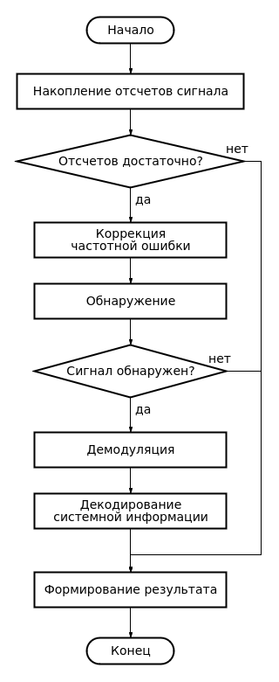

Рисунок 1.1 – Блок-схема алгоритма обработки сигнала.

**1.2. Обнаружение**

Алгоритм обнаружения реализован следующим образом:

* Первым этапом алгоритма обнаружения является расчет корреляционных функций принятого сигнала с 4-мя сигналами синхрогрупп (BS Data, BS Voice, MS Data, MS Voice).
* Вторым этапом является нормировка полученных корреляционных функций.
* На третьем этапе происходит поиск максимумов всех нормированных корреляционных функций. Далее выбирается наибольший из четырех максимумов, на основе этого выбора, определяется какой тип синхрогруппы присутствует в сигнале.
* Четвертым этапом является сравнение максимума корреляции с порогом обнаружения. В случае превышения порога выносится решение о наличии сигнала, если же порог не был превышен, выносится решение об отсутствии сигнала.
* В случае обнаружения сигнала, пятым этапом является вычисление позиции начала кадра.
* На последнем этапе происходит формирование результата. В случае обнаружения сигнала алгоритм возвращает значение *true* и в контейнер с результатами заносится структура, содержащая в себе позицию начала кадра и тип синхрогруппы. В случае если сигнал не был обнаружен алгоритм возвращает значение *false*.

Описанный алгоритм реализован как метод *findDmr()* класса *DmrPreamble*. Класс *DmrPreamble* содержит в себе четыре вектора комплексных отсчетов, представляющих собой сигналы синхрогрупп и контейнер с результатами обнаружения. Для извлечения результатов обнаружения в классе *DmrPreamble* предусмотрен метод *getResults().* Реализация класса *DmrDemodulator* является коммерческой тайной ООО «СТЦ».

Блок-схема алгоритма декодирования представлена на рисунке 1.2.

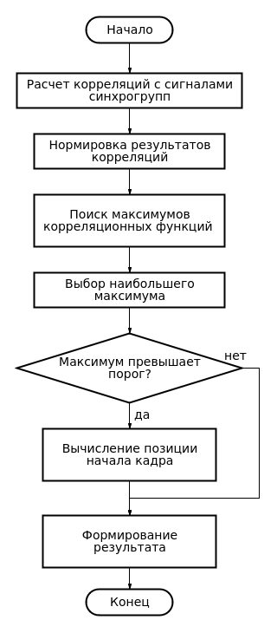

Рисунок 1.2 – Блок-схема алгоритма обнаружения.

**1.3. Демодуляция**

Алгоритм демодуляции предполагает использование четырех полосовых фильтров с центральными частотами, которые соответствуют модуляции 4FSK, используемой в стандарте DMR. Для каждого отсчета выбирается тот символ, фильтр которого дал наибольший выход. АЧХ фильтров представлена на рисунке 1.3.

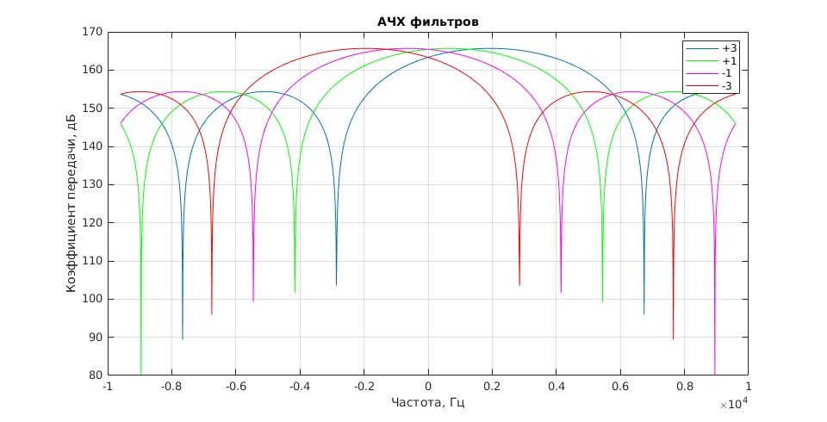

Рисунок 1.3 – АЧХ фильтров демодулятора.

Описанный алгоритм реализован как метод *demodulate()* класса *DmrDemodulator*. Класс *DmrDemodulator* содержит в себе четыре вектора комплексных отсчетов, представляющих собой импульсные характеристики фильтров и вектор символов. Реализация класса *DmrDemodulator* является коммерческой тайной ООО «СТЦ».

**1.4. Декодирование**

Алгоритм декодирования реализован следующим образом:

* Первым этапом алгоритма декодирования является преобразование демодулированных символов в биты.
* Вторым этапом происходит декодирование поля «Тип слота». Для декодирования поля «Тип слота» используется декодер кода Рида-Соломона, реализация данного декодера является коммерческой тайной ООО «СТЦ». Из поля тип слота извлекаются информационные элементы «Цветовой код» и «Тип данных».
* Третьим этапом осуществляется деперемежение информационных бит. Класс деперемежитель *DmrDeinterleaver* написан на основании алгоритма перемежения описанного в стандарте DMR.
* Четвертым этапом является декодирование кода BPTC (196, 96). Декодирование осуществляется с использованием декодера кода Хэмминга, реализация данного декодера является коммерческой тайной ООО «СТЦ».
* На пятом этапе происходит проверка CRC. Перед проверкой CRC к последним 24 битам информационного сообщения (битам четности) применяется специальная CRC маска, она выбирается на основе информационного элемента «Тип данных». В случае, если элемент «Тип данных» принимает значение Idle (Пустой), происходит формирование результата декодирования.
* Шестым этапом является получение системной информации. В зависимости от элемента «Тип данных» применяются разные варианты преобразования декодированных бит в системную информацию. Для преобразования системной информации используется класс *DmrParcer*.

Описанный алгоритм реализован как метод *decodeData()* класса *DmrDeviceInfoExtractor*. Класс *DmrDeviceInfoExtractor* содержит в себе четыре объекта декодеров (декодер кода Хэмминга (13, 9), декодер кода Хэмминга (15, 11), декодер кода Голея (20,8) и декодер кода Рида-Соломона (12,9)), один объект класса *DmrDeinterleaver* и один объект класса *DmrParcer*. Реализация класса *DmrDeviceInfoExtractor* является коммерческой тайной ООО «СТЦ».

Блок-схема алгоритма декодирования представлена на рисунке 1.4.

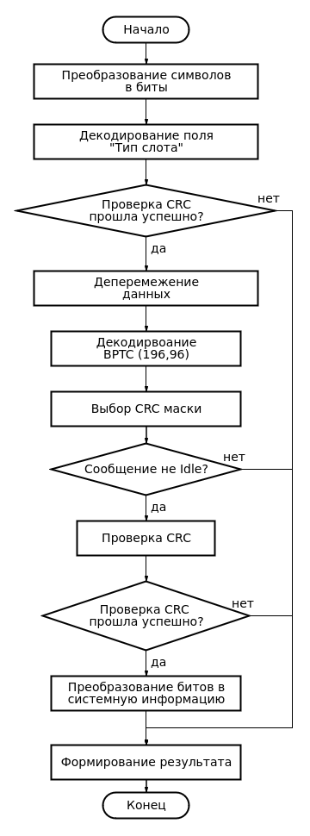

Рисунок 1.4 – Блок-схема алгоритма декодирования.

**1.5. Верификация и тестирование алгоритма**

Верификация алгоритмов обнаружения сигнала и декодирования, описанных в п. 1.3 и 1.5 соответственно, осуществлялась с использованием ПО MATLAB. Алгоритм декодирования и все функции, описанные в нем, были верифицированы ООО «СТЦ».

Для верификации алгоритма обнаружения в MATLAB был сгенерирован тестовый сигнал соответствующий одному сообщению LC.

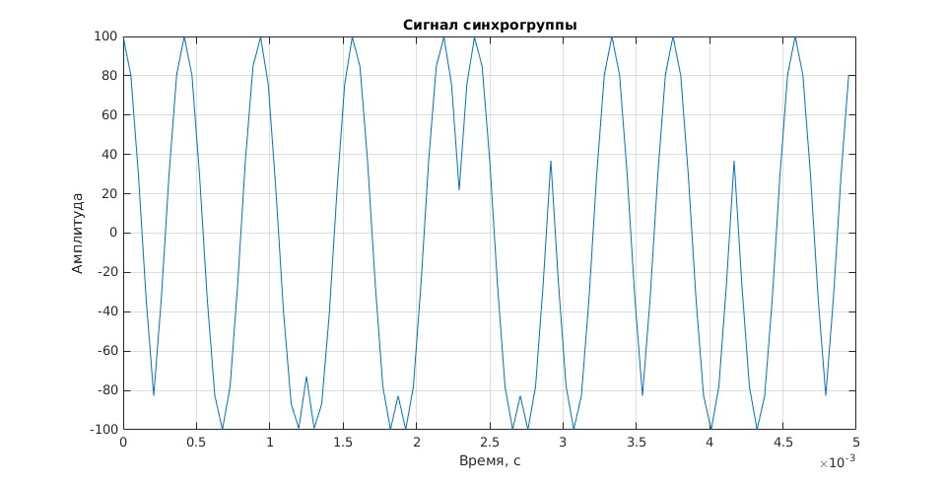

Рисунок 1.5 – Сигнал синхрогруппы (BS Data).

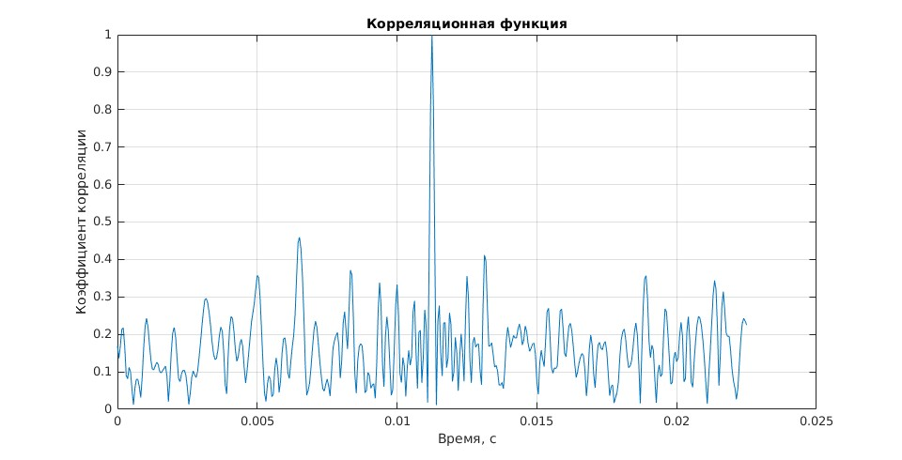

Рисунок 1.6 – Нормированная автокорреляционная функция сигнала синхрогруппы (BS Data).

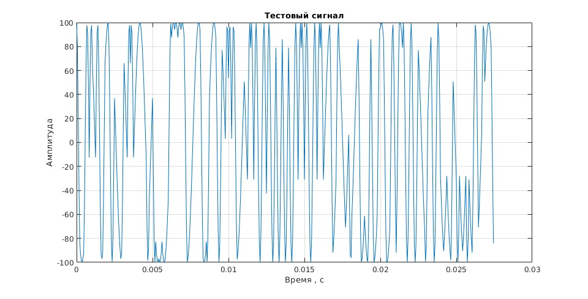

Рисунок 1.7 – Тестовый сигнал.



Рисунок 1.8 – Нормированная корреляционная функция тестового сигнала с сигналом синхрогруппы (BS Data).

Выше приведены рисунки сигнала синхрогруппы (BS Data) (рис. 1.5), нормированной автокорреляционной функции сигнала синхрогруппы (рис. 1.6), тестового сигнала сгенерированного в MATLAB (рис. 1.7) и нормированной корреляционной функции тестового сигнала и сигнала синхрогруппы (рис. 1.8), полученные в MATLAB.

Верификация демодуляции и алгоритма декодирования была произведена путем сравнения демодулированных и декодированных бит с соответствующими битами тестового сигнала. При верификации кода на C++ был использован аналогичный тестовый сигнал, в результате были получены аналогичные выходные данные.

Верификация алгоритмов демодуляции и декодирования проводилась путем сравнения символов и битов, полученных после демодуляции и декодирования с соответствующими символами и битами тестового сигнала. Аналогичные тестовые сигналы использовались при верификации кода на C++, в результате были получены аналогичные выходные данные.

**1.7. Быстродействие алгоритма**

Для оценки быстродействия быстродействия алгоритма на вход программного модуля был подан тестовый сигнал размером 5120 отсчетов с частотой дискретизации 19200 Гц, что составляет 267 мс. Требования к быстродействию алгоритма выражены следующим условием: отношение времени обработки подаваемого сигнала ко времени самого сигнала не должно превышать 1:1.

Длительность обработки и отдельных её этапов представлены в таблице 1.1.

Таблица 1.1 – Быстродействие алгоритма.

|  |  |
| --- | --- |
| Этап | Время, мкс |
| Коррекция частотной ошибки | 19 |
| Обнаружение | 27 |
| Демодуляция | 21 |
| Декодирование | 5 |
| Полный цикл | 1725 |

Полученные результаты удовлетворяют заданным требованиям к быстродействию алгоритма, т.к. отношение времени обработки подаваемого сигнала ко времени самого сигнала равно 1:153.

**заключение**

В результате прохождения практики был реализован алгоритм обработки сигнала стандарта DMR. Алгоритм был внедрен в программный модуль реализованный на языке программирования С++ с использованием объектно-ориентированного стиля программирования, представляющий собой высокопроизводительное, кроссплатформенное программное обеспечение, реализующее обнаружение и демодуляцию сигнала, а так же идентификацию устройств стандарта DMR.

В ходе прохождения практики были решены следующие задачи:

1. Изучение наработок ООО «СТЦ»;

2. Реализация алгоритма на языке программирования С++;

3. Верификация алгоритма;

4. Тестирование программного модуля на устройстве;

**список использованных источников**

1. Федеральный закон «О связи»: текст с изменениями на Ф32 2021 год. – Москва: Эксмо, 2021. – 112 с. – (Актуальное законодательство).
2. Сергиенко А.Б. Цифровая связь: учеб. пособие. СПб.: Изд-во СПбГЭТУ «ЛЭТИ», 2012. 164 с.
3. Прокис Дж. Цифровая связь / под ред. Д.Д. Кловского М.: Радио и связь, 2000. 800 с.
4. Скляр Б. Цифровая связь. Теоретические основы и практическое применение. Изд. 2-е / под ред. А.В. Назаренко М.: Издательский дом "Вильямс", 2003. 1104 с.
5. Радиомониторинг – задачи, методы, средства / Под ред. А.М. Рембовского. 2-е изд., перераб. И доп. – М.: Горячая линия-Телеком, 2021. – 624 с.: ил.
6. Справочник по радиоконтролю. МСЭ 2002. Женева. 2004. 584 с.
7. Проблемы поиска сигналов системами радиоэлектронной борьбы // Иностранная печать. Сер. ТСР. 1998. №9. С. 25-32.
8. Рембовский А.М. Задачи и структура средств автоматизированного радиоконтроля // Специальная техника. 2003. С. 2-7.
9. Алиев Д.С., Иванов А.В., Иванов А.В.,. Анализ конструкций современных пеленгаторных антенн. «Воздушно-космические силы. Теория и практика» № 1, март 2017.
10. Electromagnetic compatibility and Radio spectrum Matters; Digital Mobile Radio Systems; Part 1: DMR Air Interface protocol.
11. Ипатов В. Широкополосные системы и кодовое разделение сигналов. Принципы и приложения. Москва: Техносфера, 2007. – 488с.
12. Волков В.Ю. Моделирование и обработка сигналов и полей в радиотехнических задачах: учеб. пособие. СПб.: Изд-во СПбГЭТУ «ЛЭТИ», 2021. 122 с.